Предмет:  Развите речи  Урок: 14 | Школа: КГУ «Привольная сш»
Дата: | ФИО учителя: Пастухова Н В
Класс: 1 | Количество  присутствующих: |  | Количество  отсутствующих:
Раздел  (сквозная тема): | «Мир вокруг нас»
Тема урока: | Дикие и домашние животные. Составление предложений-ответов на вопросы.
Цели обучения, которым посвящен урок: | 1.1.1.1 Понимать, что такое речь, текст, предложение, слово.  1.1.7.1 Высказывать отношение к прослушанному, обосновывать его простыми предложениями.  1.1.6.1 Использовать в речи слова-описания/ сравнения, невербальные средства общения (мимика, жесты), соблюдать интонацию для передачи смысла высказывания
Развитие навыков: | Участие в диалоге с соблюдением речевых норм в зависимости от ситуации общения
Предполагаемый результат: | Все учащиеся смогут:  Понимать, что такое речь, текст, предложение, слово.  Отвечать на вопросы.  Большинство учащихся смогут:  Самостоятельно отвечать на вопросы, составлять с их помощью текст.  Некоторые учащиеся смогут:  Самостоятельно составить синквейн.
Материал прошедших уроков: | Задавать и отвечать на вопросы.  Составлять предложения по наблюдениям.  Составлять текст с помощью вопросов.
Ход урока:
Этапы урока | Запланированная деятельность на уроке |  |  | Ресурсы
0-1 мин | Создание положительного эмоционального настроя:  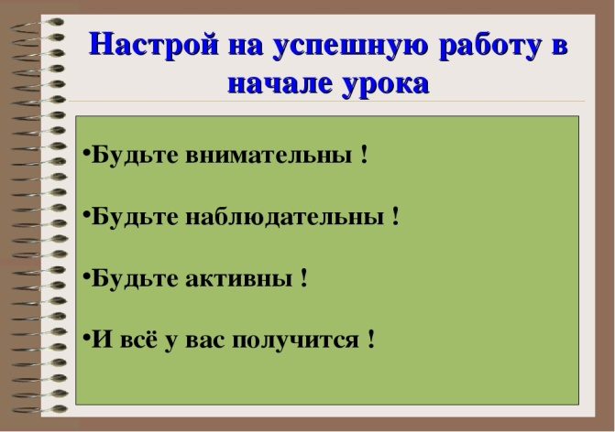
Середина урока  2-5 мин  5-35 мин | Актуализация жизненного опыта.  - Отгадайте загадки.  Соедините загадки с картинками. Под картинками напишите, какое животное изображено.  Ответь на вопросы:  - На какие 2 группы можно разделить животных на картинках?  - Почему называем «домашние» животные?  - Назовите признаки домашних животных.  - Назовите домашних животных.  - Почему называем «дикие» животные?  - Назовите признаки диких животных.  - Назовите диких животных.  - Распределите животных на 2 группы: домашних и диких.  Соедините красной линией домашних животных с домиком, а синей – диких с лесом. Объясните свой выбор.  3. Найдите в строчке «лишнее» животное, раскрасьте его.  Объясните свой выбор.  4. Игры: «Кто кем был?», «Кто что ест?».  (задания № 4 и 5).  Физминутка.  5. Составление предложений-ответов на вопросы.  Составьте по вопросам предложения так, чтобы получился расказ.  - Выберите животное, о котором будете рассказывать.  - Это животное домашнее или дикое?  - Почему?  - Как выглядит животное?  - Чем питается?  - Какие у него повадки?  - Где обитает?  6. Творческая коллективная работа.  Составьте синквейн о животном.  7. Самостоятельная работа.  Составьте синквейн о своём любимом животном. |  |  | Рабочая тетрадь  Рабочая тетрадь  Рабочая тетрадь  Рабочая тетрадь  Рабочая тетрадь  Рабочая тетрадь
Конец урока  35- 40 мин | Итог урока:  -Как вы думаете, как вы справились с данной работой?  -Самооценивание.  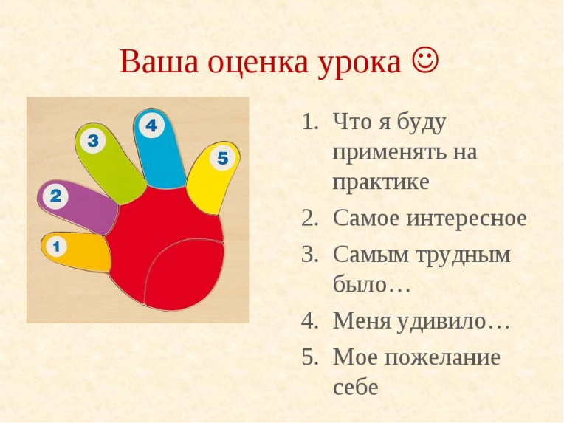 |  |  | Техника «Пальчики»
Дифференциация | Оценивание |  |  | Межпред-метные  связи
Рефлексия для учителя:
Важные вопросы
по уроку:
Итоговая оценка (с точки зрения преподавания и обучения)
Какие два момента были наиболее успешны?
Какие два момента улучшили урок?
Что я узнал из урока о классе и отдельных людях, что я расскажу на следующем уроке?

